Муниципальное бюджетное общеобразовательное учреждение
«Средняя общеобразовательная школа №6»
имени Проничевой Серафимы Ивановны
«ОСОБЫЕ ДЕТИ – ОСОБЕННОЕ ОБЩЕНИЕ»


«Особый» ребенок — это целый мир

со своими радостями и огорчениями,

со своим особенным восприятием

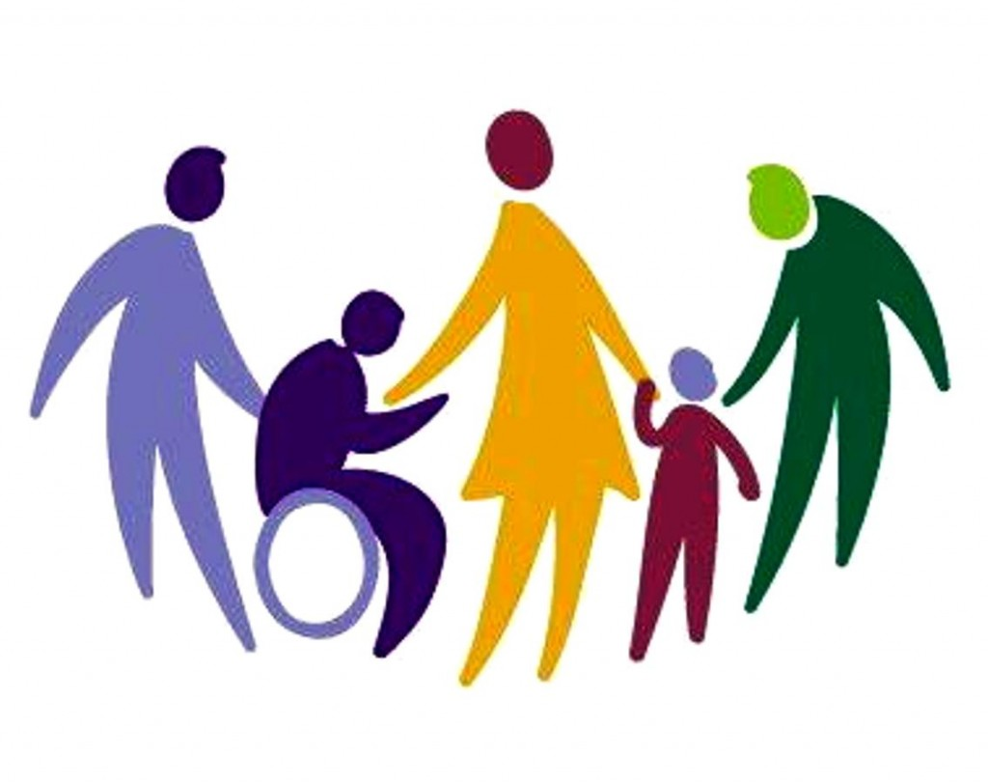
окружающей действительности, которая не всегда добра к нему.

Всё чаще у родителей возникает недоумение и растерянность, а иногда и отчаяние, раздражение, когда они сталкиваются с проблемами общения с ребёнком в семье. Ребёнок становится капризным, на всё даёт протестные реакции, возникают вспышки гнева и перепады настроения, он расторможен или апатичен, не хочет идти на контакт. Всё это провоцирует семейные конфликты.
Как погасить у ребёнка негативные проявления? Как ему помочь? Что делать взрослому, если он хочет избежать конфликта с ребёнком и одновременно добиться адекватного поведения с его стороны?

Попробуем разобраться с подобными проблемами с помощью
особого общения

СТАРАЙТЕСЬ
* не говорить с иронией и насмешкой
* не делать постоянных замечаний
* не ругаться и не кричать на ребенка
* не торопить и не подгонять ребенка
* не говорить ребенку, что Вы его не любите или обиделись на него
* не давать ребенку чувствовать себя плохим


НЕ НАДО

- вставать на сторону людей, обвиняющих ВАШЕГО ребенка публично (лучше потом, без посторонних, спокойно, с глубоким пониманием ребенка обсудить возникшую проблему и помочь ее решить)
- хвалить в присутствии ребенка других и ставить кого-либо в пример

При общении с ребенком обращайте внимание
· выражение лица доброжелательное, теплое, приветливое, нераздраженное
· тон голоса в любых ситуациях предельно доброжелательный, теплый, приветливый, нераздраженный

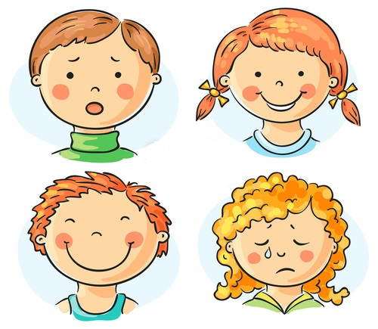

В лексике по возможности избегайте употреблений
- частицы НЕ
- приказных фраз
- слов ДОЛЖЕН, ОБЯЗАН, НУЖНО

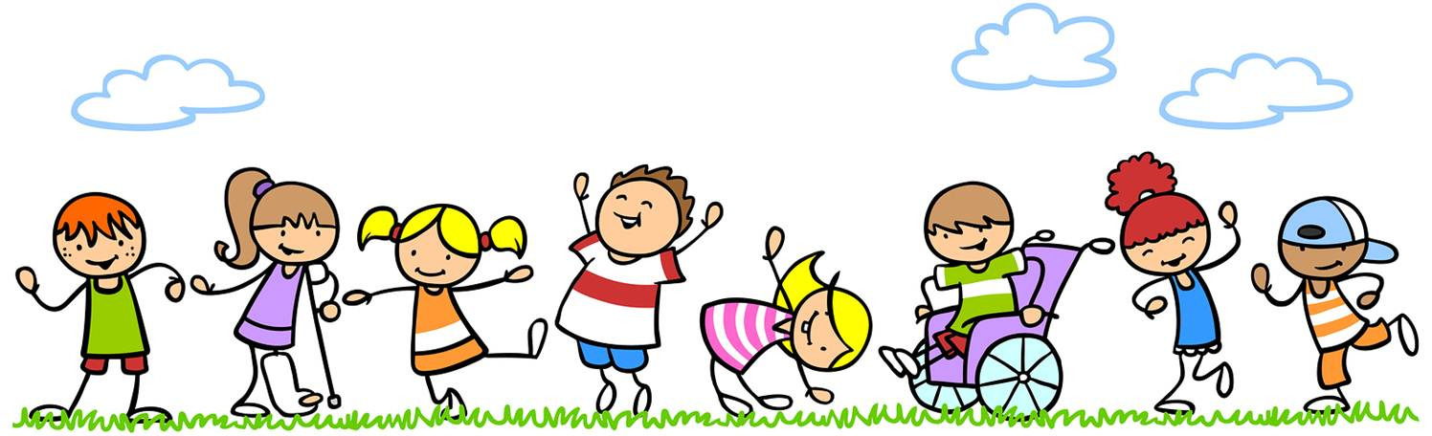

МИР «ОСОБОГО» РЕБЁНКА
Мир «особого» ребёнка –
Интересен и пуглив.
Мир «особого» ребёнка –
Безобразен и красив.
Неуклюж, немного страшен,
Добродушен и открыт
Мир «особого» ребёнка.
Иногда он нас страшит.
Почему он агрессивен?
Почему он молчалив?
Почему он так испуган?
И совсем не говорит?
Мир «особого» ребёнка…
Он закрыт от глаз чужих.
Мир «особого» ребёнка
Допускает лишь своих.

Автор - Калиман Наталья Адамовна
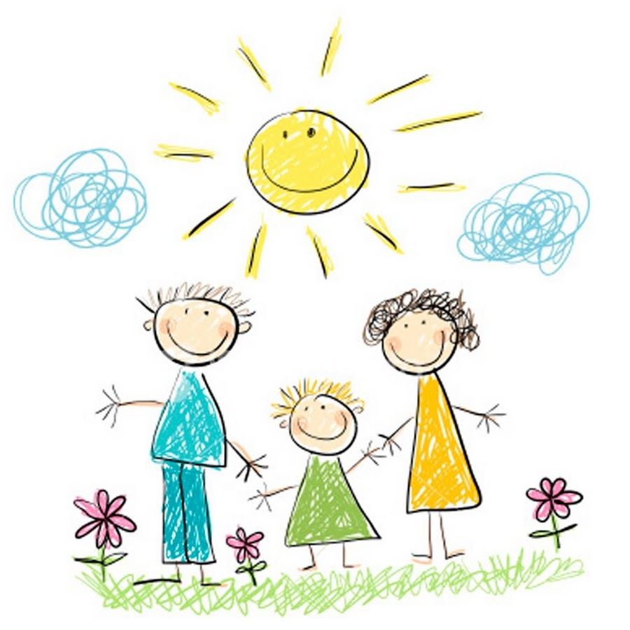

ПОМНИТЕ, ЧТО ВАШ СЫН или ДОЧЬ – ЭТО РАДОСТЬ!

